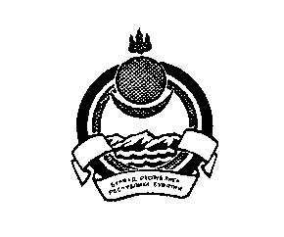

**СОВЕТ ДЕПУТАТОВ МУНИЦИПАЛЬНОГО ОБРАЗОВАНИЯ «ПЕТРОПАВЛОВСКОЕ»**

**ДЖИДИНСКОГО РАЙОНА РЕСПУБЛИКИ БУРЯТИЯ**

**СЕЛЬСКОЕ ПОСЕЛЕНИЕ**

671920, Республика Бурятия, Джидинский район, село Петропавловка, ул. Свердлова 18 телефон /факс (30134) 41-4-48

**РЕШЕНИЕ**

**17 сессии третьего созыва Совета депутатов**

**село Петропавловка № 30 от «25» декабря 2014 года.**

**О принятии имущества,**

**находящегося в собственности**

**МО «Джидинский район».**

В соответствии с Федеральным законом от 06.10.2003 года №131 «Об общих принципах организации местного самоуправления в Российской Федерации», Законом Республики Бурятия от 24.02.2004 года №637-III «О передаче объектов государственной собственности Республики Бурятия в иную государственную собственность и приеме объектов иной государственной или муниципальной собственности в государственную собственность Республики Бурятия или собственность муниципальных образований в Республике Бурятия», на основании Решения 16 сессии пятого созыва Совета Депутатов Джидинского района №93 от 19.12.2014 года, Совет депутатов сельского поселения «Петропавловское»:

**РЕШИЛ:**

1. Принять в собственность муниципального образования сельское поселение «Петропавловское» для исполнения полномочий по жилому фонду, согласно Федерального закона от 06.10.2003 года №131-ФЗ «Об общих принципах организации местного самоуправления в Российской Федерации», находящееся в собственности муниципального образования «Джидинский район» следующие объекты жилого фонда:

- Жилое помещение (квартира), расположенное по адресу: Республика Бурятия, Джидинский район, село Петропавловка, улица Свердлова, дом 54 А, квартира 6. Общая площадь 40,1 кв.м., 2014 года постройки;

